Министерство науки и высшего образования Российской Федерации
Федеральное государственное автономное образовательное учреждение высшего образования
ПЕРМСКИЙ НАЦИОНАЛЬНЫЙ ИССЛЕДОВАТЕЛЬСКИЙ ПОЛИТЕХНИЧЕСКИЙ УНИВЕРСИТЕТ
(ФГАОУ ВО ПНИПУ)

ОТЧЕТ
О ЛАБОРАТОРНОЙ РАБОТЕ

По дисциплине «Дискретная математика»:
СВОЙСТВА ОТНОШЕНИЙ

Выполнил студент гр. РИС-24-3б
Рунтов Иван Андреевич_________

Проверил:
Старший преподаватель_________

Рустамханова Гульшат Ильдаровна

______________ ______________ (оценка) (подпись)

_________________
(дата)

Пермь 2025
1. Постановка задачи
В файле находится матрица отношения размером 6 на 6.
Необходимо вывести свойства заданного отношения.

2. Описание программы
Матрица хранится в текстовом файле.
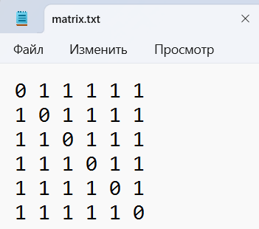
Класс Relationship
Класс Relationship хранит в качестве полей двумерный массив, в который будет записываться матрица отношения, и размер массива.
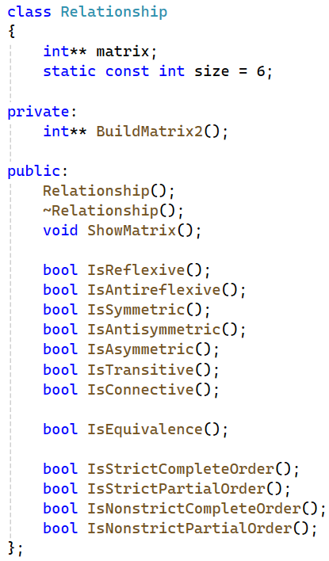
В конструкторе класса открывается файловый поток на файл с матрицей. Из потока считывается в массив считывается матрица.
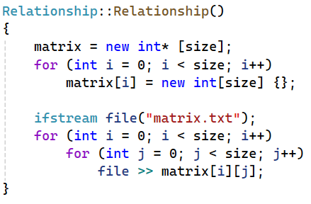
В деструкторе происходит очистка памяти из-под динамического массива.
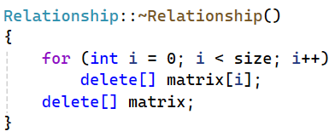
Метод ShowMatrix необходим для вывода матрицы в консоль для наглядности.
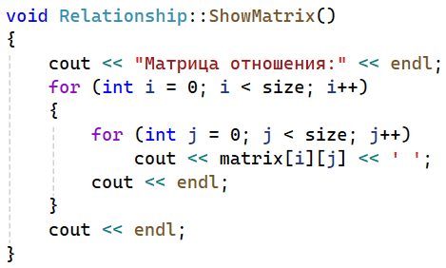
Для определения рефлексивности отношения используется метод IsReflexive. В методе проверяются элементы главной диагонали. Если все элементы на главной диагонали единицы, то отношение рефлексивно.
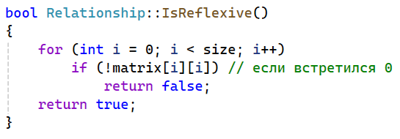
Для определения антирефлексивности отношения используется метод IsAntireflexive. В методе проверяются элементы главной диагонали. Если все элементы на главной диагонали нули, то отношение антирефлексивно.
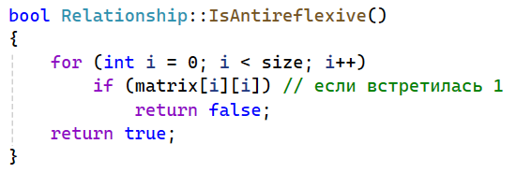
Для определения симметричности отношения используется метод IsSymmetric. Проверяются элементы выше главной диагонали. Если всем элементам соответствуют равнозначные симметричные элементы, то отношение симметрично.
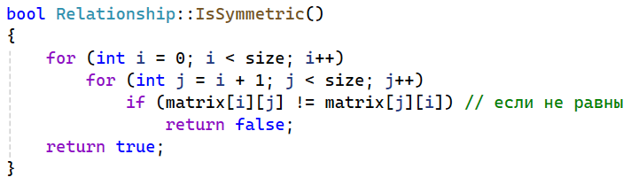
Для определения антисимметричности отношения используется метод IsAntisymmetric. Проверяются элементы выше главной диагонали. Если хотя бы один элемент равен единице, и симметричный ему равен единице, то отношение не антисимметрично.
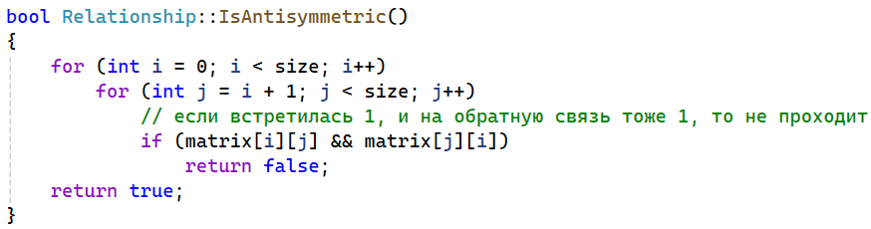
Для определения асимметричности отношения используется метод IsAsymmetric. Отношение является асимметричным, если оно антисимметрично и антирефлексивно.
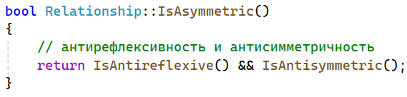
Для определения транзитивности необходимо построить матрицу связей, которые существуют через один элемент, то есть матрицу путей длины 2. Для построения такой матрицы необходимо логически умножить исходную матрицу на саму себя. Для этого определен метод BuildMatrix2.
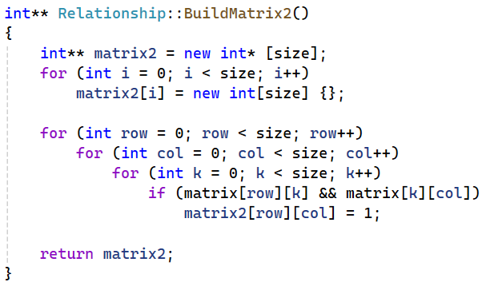
Для определения транзитивности используется метод IsTransitive. Отношение является транзитивным, если матрица путей длины 2 включена в исходное отношение.
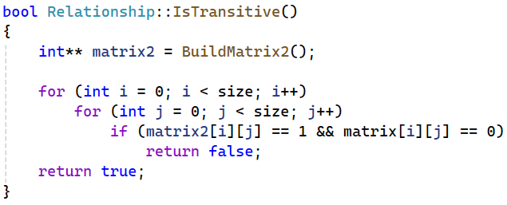
Для определения связности отношения используется метод IsConnective. Отношение является связным, если между каждой парой элементов существует хотя бы одна связь.
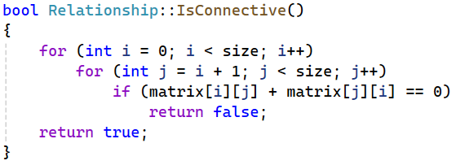
Для определения эквивалентности отношения используется метод IsEquivalence. Отношение является эквивалентным, если оно рефлексивно, симметрично и транзитивно.
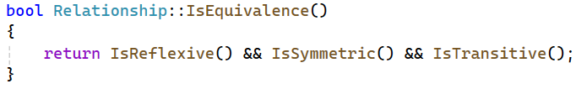
Для определения, является ли отношение отношением порядка, необходимо проверить, обладает ли свойство определенными свойствами.
Порядок | Рефлексивное | Антирефлексивное | Антисимметричное | Транзитивное | Связное
Строгий полный |  | + | + | + | +
Строгий частичный |  | + | + | +
Нестрогий полный | + |  | + | + | +
Нестрогий частичный | + |  | + | +
Для каждого отношения порядка определен свой метод.
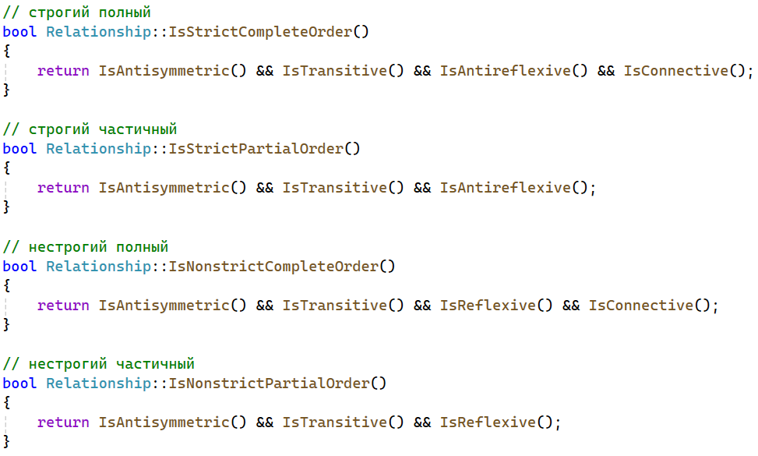
Основная программа
В основной программе создается объект класса Relationship. Выводится матрица отношения. Далее, если отношение обладает каким-либо свойством, то это свойство выводится.
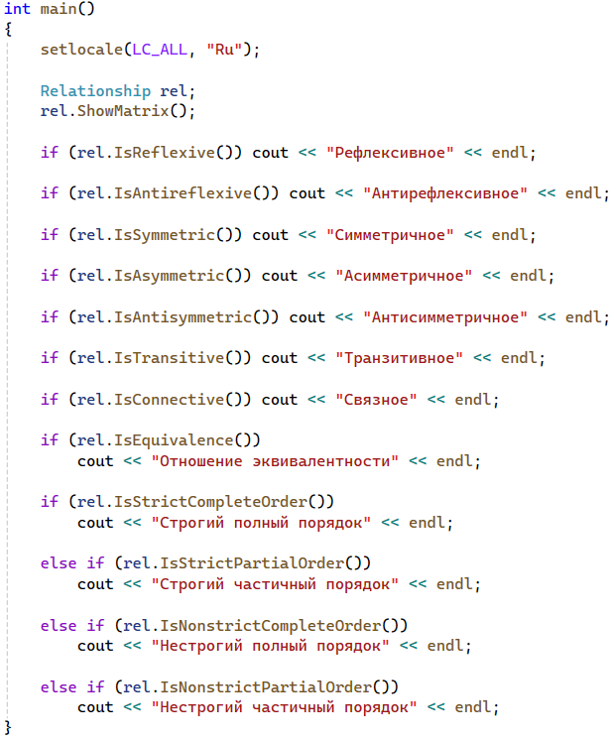
Пример работы программы
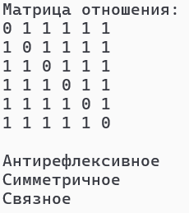
Ссылка на GitHub: https://github.com/RuntovIvan/DiscreteMathematics

